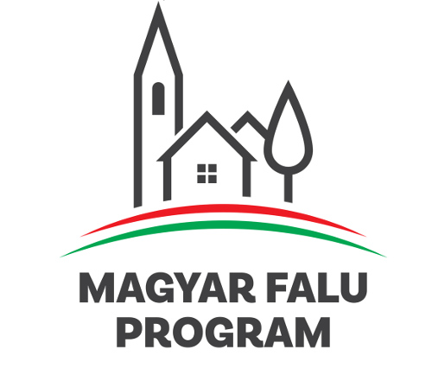

Kedvezményezett neve: Legyesbénye Római Katolikus Plébánia
Pályázati felhívás neve (kódszáma): Magyar Falu Program – Egyházi közösségszervezéshez kapcsolódó eszközbeszerzés és közösségszervező bértámogatása- 2022 (MFP-EKEB/2022)
Projekt címe (azonosító száma): Egyházi közösségszervezéshez kapcsolódó eszközbeszerzés és közösségszervező bértámogatása- 2022 (3345323986)
Támogatás összege: 1.879.986- Ft
Támogatás mértéke: 100 %
A projekt rövid összefoglalója: A támogatás keretében 2022-ban a Legyesbénye Római Katolikus Plébánia az alábbi eszközöket szerzett be:
Megnevezés | Mennyiség
beltéri LED reflektor | 19 db
Led Tv | 1 db
Laptop | 1 db
mikrofon | 2 db
hangfal | 4 db
szintetizátor | 1 db
Hangosító központ | 1 db
bankett asztal | 2 db
kerékpártároló fém földre | 1 db
rendezvénysátor | 2 db
A pályázaton elnyert eszközökkel tovább tudjuk bővíteni eddigi eszközparkunkat, így színvonalas szentmisét és programokat tudunk tartani. Ezen kívül olyan programok kerülnek megrendezésre az egyházközösségben, amely által erősödik a település katolikus egyházközössége.
A projekt legkésőbbi befejezési dátuma: 2022.07.31.

